附件3：

2025年9月15日至9月21日期间我辖区内车均风险前十的道路运输企业

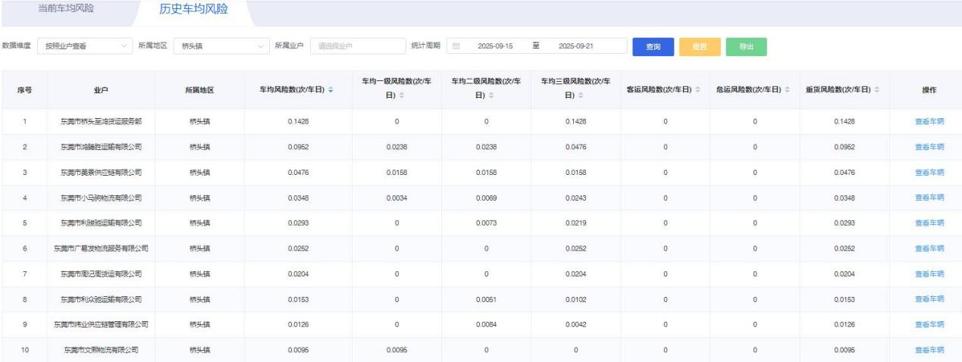

2025年9月15日至9月21日期间我辖区内车均风险数量前十的道路运输车辆

